27874-4578-03

## כללי

**מועד ההגשה: חודש ממפגש ההנחיה.**

**אופן הגשה: את הפרויקט יש להגיש בקובץ Zip המכיל את כל מבנה הקבצים יחד בתיקייה אחת.**

בפרויקט זה עליכם לפתח דף יחיד המנגיש מידע ודוחות מעולם הסחר הווירטואלי.

עולם הסחר הווירטואלי הפך להיות מאוד פופולארי בשנים האחרונות, יחד עם זאת נוצרו מגוון API’S המעניקים מידע חינמתי (בד"כ בהרשמה חד פעמית) אודות מצב המטבעות, מחיר, היסטוריה, מכירה קניה ועוד.

האפליקציה שאתם הולכים לבנות הנה אפליקציית צד לקוח בלבד המכילה קריאות ל API’s שונים.

כל המידע נשמר אך ורק בצד הלקוח, אין מידע המצריך שמירה ב backend & Database.

בפרוייקט זה יש ליישם את הנושאים הבאים:

* HTML + CSS
  + Bootstrap
* Anuglar
  + components, component input
  + Component output, pipe, JS Crash course, interface
  + nothing happened
  + Moudle (overview)
  + service (sync)
  + ngmodel
  + Template variables (#)
  + Routing RxJS
  + Forms

## פירוט הפרויקט

העמוד הראשי מציג את האלמנטים הבאים:

1. כותרת + תמונה רחבה גדולה ושימוש ב Parallax scrolling.
2. אפשרות לניווט – מטבעות, דוחות בזמן אמת, אודות.
3. אפשרות לחיפוש, Input + search button החיפוש מתבצע ברמת ה קליינט בלבד.
4. תצוגת המטבעות, המטבעות יוצגו בכרטיסיות Bootstrap card, כמובן שכל תצוגה מעניינת אחרת שתתבצע תתקבל.
5. דוחות בזמן אמת – **בונוס**

## 

עיצוב הדף חייב להיות מותאם למובייל – השתמשו ב Bootstrap.

## מסכים

**מסך ראשי**

המסך הראשי יציג את האלמנטים הבאים:

1. כותרת
2. ניווט
3. מטבעות, כל המטבעות שחוזרות מה API.

**שימו לב**, לצורך פיתוח, תוכלו לעבוד רק על חלק מהמידע שחוזר מה API , ציירו רק 100 מטבעות

העבודה בתהליך הפיתוח תיקח לכם הרבה זמן אם תציירו כל פעם את כל המטבעות.

1. בעליית הדף הראשי תתבצע קריאה ל API לקבלת והצגת הסוגי מטבעות.

פרטי API – לינק ראשון:

*לינק: https://api.coingecko.com/api/v3/coins/list*

*סוג בקשה: GET*

*פרמטרים :אין*

נסו להריץ את הבקשה ב- browser בשורת הכתובות, כך תוכלו לבדוק קישוריות ולראות את התוצאות.

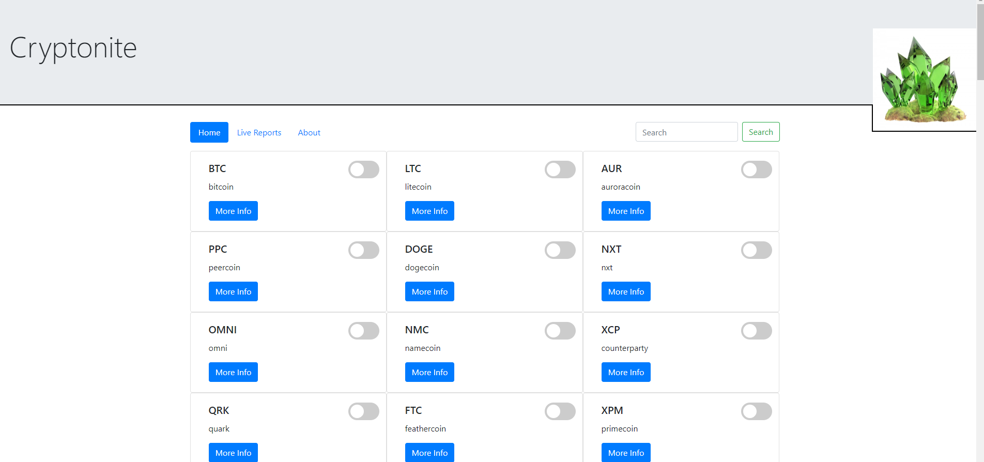

**IPad View:**

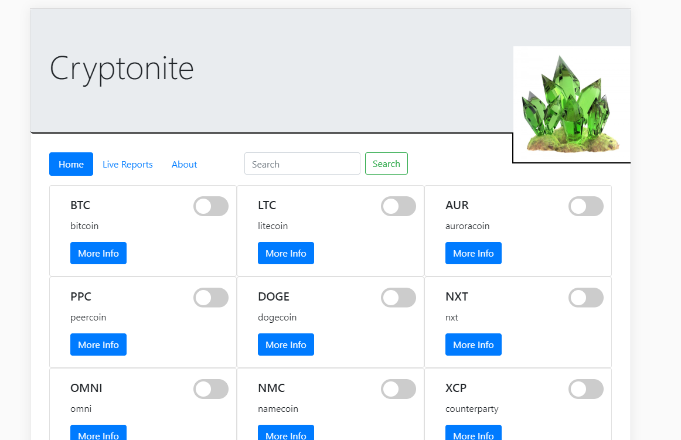

**Mobile View:**

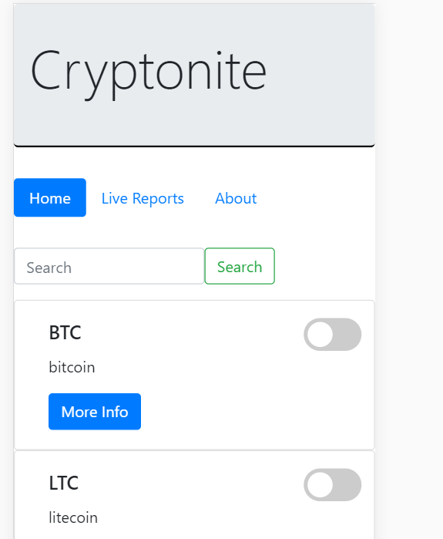

הסברים נוספים על הכפתורים בכל מטבע:

כפתור: More Info, בלחיצה על כפתור זה יפתח מידע עם שימוש בCollapser בתוך הכרטיס של מטבע בלבד עם מידע נוסף אודות המטבע.

המידע הנוסף יתקבל מה –API, כלומר בלחיצה על הכפתור More Info תתבצע קריאה ל API שתחזיר את המידע הרלוונטי להצגה.

פרטי API – לינק שני:

לינק: https://api.coingecko.com/api/v3/coins/{id}

סוג בקשה: GET

פרמטרים :id

דוגמא <https://api.coingecko.com/api/v3/coins/bitcoin>

הבקשה הנל מחזירה אובייקט JSON, מידע על מטבע **הביטקוין**, עליכם להציג את המידע הבא:

תמונה – Image

מחירי המטבע לפי מטבעות הבאים:

USD דולר,

EUR אירו,

ILS שקל

שימו לב שעליכם להוסיף סימנים מתאימים לפי המטבעות לדוגמא : 100$

**טיפ:** באובייקט ה JSON ניתן לגשת ל data_market.current_price.usd ולקבל את המחיר של הביטקוין בדולרים, בהתאמה לגבי אירו ושקל.

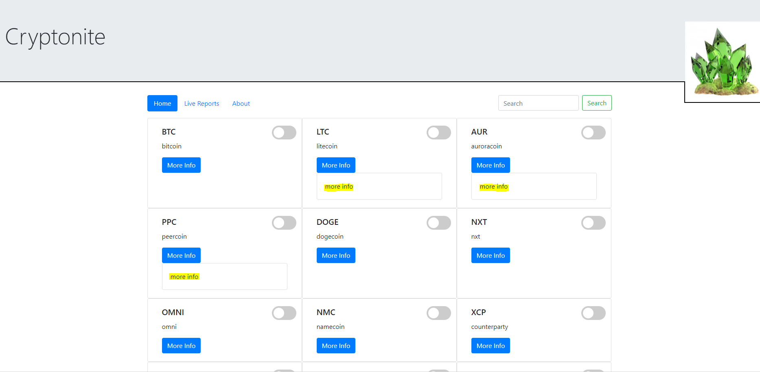

חשוב לשים לב, כל טעינה של מידע הגורמת למשתמש להמתין (אפילו חצי שניה) למידע, תלווה ב progress bar עד להצגת המידע.

כל קריאה המתבצעת להבאת "מידע נוסף" מה API תשמר ב CACHE לוקאלי שינוהל אצלכם בקליינט.

המידע ישמר לצורך מצב בו המשתמש לחץ על More Info פעם אחת כדי להביא את המידע ולהציגו ופעם שניה כדי להסתיר אותו חזרה.

במידה ובלחיצה הבאה לא עברו יותר מ -2 דקות (מהקריאה ל API ) יהיה על הקליינט שלכם פשוט להציג את המידע הקיים – שנתקבל בקריאה הקודמת.

במידה ועברו 2 דקות יהיה על הקליינט שלכם לקרוא שוב ל API להציג את המידע העדכני ולשמור אותו ב CACHE.

כפתור Toggle: בלחיצה על כפתור ה toggle עליכם להוסיף את המטבע הנוכחי לרשימת הדוחות(יפורט בהמשך) שלכם.

יש אפשרות להוסיף עד 5 מטבעות לרשימת הדוחות.

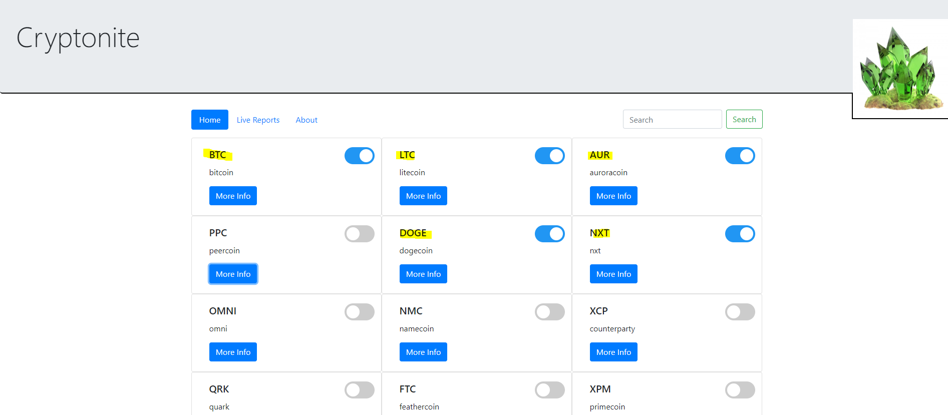

בתמונה המוצגת ישנם 5 מטבעות שהתווספו לדוחות, אם המשתמש יבקש להוסיף את מטבע PPC לדוגמא, יהיה עליו לבחור להסיר את אחד מחמשת המטבעות שכבר נבחרו, כלומר כבר מוצגים בדוחות.

מודל\חלון שיקפוץ עם רשימת המטבעות שנבחרו לדוח ו toggle button שיאפשר להסיר את אחד מחמשת המטבעות שנבחרו, כמו כן כפתור "ביטול" שיאפשר נסיגה מהפעולה המתבקשת כלומר, הוספת מטבע חדש לדוח על חשבון אחד קיים.

במידה והמשתמש כן רוצה להוריד מטבע קיים אז תהיה באפשרותו לעשות זאת מהחלון\מודל שקפץ לטובת העניין, כאשר יבצע זאת החלון יסגר והמידע המעודכן יוצג בחלון הראשי.

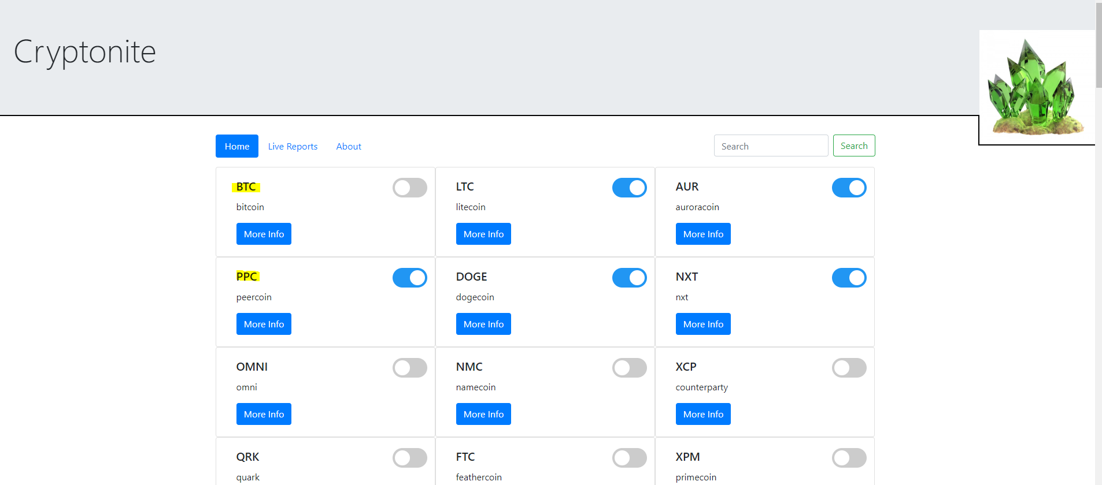

הורדת BTC והוספת PPC לאחר הופעת החלון הרלוונטי.

שימו לב! החלון\מודל יופיע רק כאשר סומנו מעל 5 מטבעות.

**מסך אודות:**

במסך זה יוצגו הפרטים האישיים שלכם,

תיאור הפרויקט

תמונה שלכם

***פונקציונאליות החיפוש ופילטרים:***

***ניתן להציג רק את המטבעות שמוצגים בדוח לצורך הסרה מהדוח או צפיה.***

***ניתן לחפש לפי קוד מטבע בלבד, כלומר BTC יחזיר את המידע של מטבע BITCOIN כמו כן כל שאר הפונקציונאליות של toggle ו more info יחלו על התוצאות.***

***במידה והמשתמש יחפש BT הוא לא יקבל תוצאות.***

<https://www.coingecko.com/api/docs/v3#/>

https://www.cryptocompare.com/api/#-api-data-price